Wiedza o społeczeństwie:
Proszę zapoznać się z zakresem i ewentualnie odpowiedzieć na zadane pytanie. Odpowiedzi proszę przesłać na adres:
czarnas.nauczanieonline@wp.pl lub i-dziennik
Format – Word; PDF

Cele: Zapoznanie z systemem studiów wyższych w Polsce. Zapoznanie z systemem rekrutacji.
Źródło: podręcznik

T: Polskie szkoły wyższe.
- Europejski System Szkolnictwa Wyższego.
- Zasady rekrutacji na wyższe uczelnie.

Fakt, że kończysz szkołę branżową 1stopnia nie oznacza, że nie masz możliwości kontynuowania nauki.
Możesz rozpocząć naukę w szkole branżowej 2 stopnia, która daje możliwość zdawania egzaminu maturalnego – ale o tym później

Ad.1 W Polsce system edukacji wyższej należy do struktury szkolnictwa wyższego tzw. bolońskiego
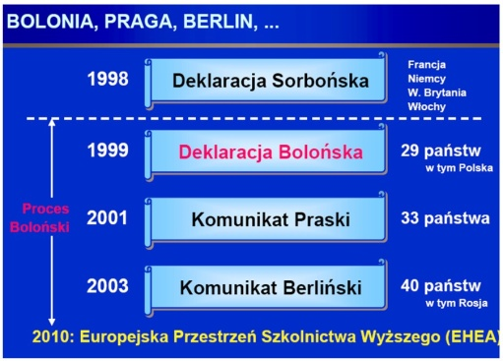

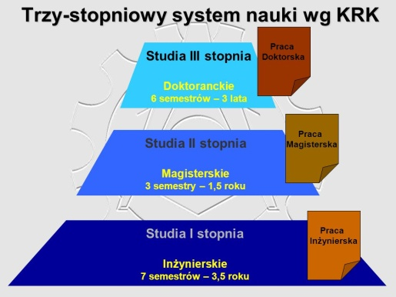
W ramach tego systemu studia dzielą się na:

Ad.2.
Najważniejszym elementem rekrutacji na wyższe uczelnie jest zdany egzamin maturalny.
Co to jest matura?
Egzamin dla absolwentów liceum, technikum (alternatywa) lub dla was – gdy będziecie absolwentami szkoły branżowej 2 stopnia.
Jak wygląda rekrutacja?
- Świadectwo maturalne.
- Każda uczelnia – jako jednostka autonomiczna – decyduje o sposobie naboru.
- określa sposób sprawdzenia przyszłych studentów;
- liczy punkty z przedmiotów kierunkowych;
- zdajemy egzamin wstępny – np. szkoły artystyczne.

Zadanie – dla chętnych:
W podręczniku odszukaj temat „Polskie szkoły wyższe” i wypisz zalety systemu bolońskiego.

